Aruba 2530 HP惠普2530系列交换机{J9776A 2530-24G}{J9775A 2530-48G}{J9773A 2530-24G-POE+}{J9772A 2530-48G-POE+}
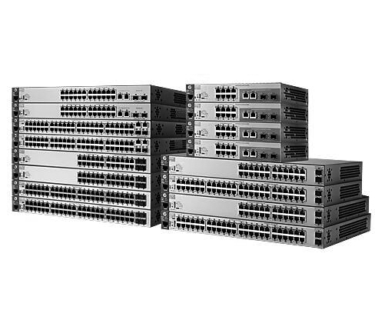
Aruba 2530 交换机系列可为企业边缘、分支机构和中小型企业部署实现安全性、可扩展性和易用性。 可全面托管的交换机提供第 2 层功能，带可选的 PoE+、可选的 10GbE 上行链路、增强的访问安全性、划分流量优先级、sFlow、IPv6 主机支持，并通过高能效以太网节省电力。
Aruba 2530 交换机系列易于使用和部署，并借助 ClearPass Policy Manager 和 AirWave Network Management 等统一的管理工具实现一致的有线/无线用户体验。

新特性
- 经济高效、安全可靠的 Aruba 第 2 层交换机系列，可获得更好的移动先行体验。
- 10GbE 上行链路端口、ACL、EEE、划分流量优先级
- 8、24 和 48 端口千兆和快速以太网型号。
- PoE+ 机型可支持语音、视频和无线应用。
- 支持 ClearPass Policy Manager 和 Airwave Network Management。

功能

经济高效、可靠、安全的访问层交换机
Aruba 2530 交换机系列可为企业边缘、分支机构和中小型企业部署实现安全性、可扩展性和易用性。
可全面管理的交换机，提供完整的第 2 层功能，带可选的 PoE+、10GbE 上行链路、增强的访问安全性、划分流量优先次序、sFlow 和 IPv6 主机支持。
可选择具有千兆和快速以太网端口、可选的 PoE+ 和可选的 10GbE 上行链路的 8、24 和 48 端口机型进行适当规模的部署。
凭借无风扇设计机型、高能效以太网 (IEEE 802.3az) 以及禁用 LED 并启用端口低功率模式，节省电源。
通过 ClearPass Policy Manager 和 AirWave Network Management 等统一的管理工具，可提供一致的有线/无线用户体验。 连接到 Aruba 接入点时，可自动提供理想配置，以实现 PoE 优先、VLAN 配置和非法接入点控制。

安全性和服务质量 (QoS)
Aruba 2530 交换机系列支持灵活的身份验证方法（包括 Local MAC、802.1X、MAC 和 Web 身份验证），可实现更强大且以策略驱动的应用安全性。
高级拒绝服务 (DOS) 保护，如 DHCP 保护、动态 ARP 保护和动态 IP 锁定、增强安全性。 灵活的流量控制包括 ACL 和 QoS。
IEEE 802.1p 划分流量优先次功能序允许实时流量分类，支持使用加权差额循环调度 (WDRR) 或严格的优先级 (SP) 将 8 个优先级别映射到两个或四个队列。
通过启用 DHCPv6 保护，保护您的 IPv6 网络。

简单的部署和管理
Aruba 2530 交换机系列支持使用 Web GUI、命令行界面 (CLI) 的各种管理界面，以及使用控制台或 Micro USB 端口的 SNMP。
利用无风扇和变速风扇型号，实现静音运行；
灵活的部署，包括墙壁、桌面和机架安装选件。
Tr-069 可为具有动态 IP 地址且位于私有网络上的设备提供零接触部署。

网络的单一管理视图
Aruba 2530 交换机系列支持 ClearPass Policy Manager，可在有线和无线用户间实现统一而又一致的策略，并简化访客登录、用户加载、网络访问、安全、服务品质 (QoS) 和其他网络策略的实施和管理流程。
支持 Airwave Network Management 软件，可提供零接触配置管理及监控有线和无线网络设备的通用平台。
RMON 和 sFlow 可提供统计信息、历史记录、警报及事件的高级监控和报告功能。

技术规格
端口
- 最多 48 个 10/100/1000 或 10/100 端口，提供 PoE+，具体取决于机型和配置，2 个 SFP+ 固定 1000/10000 插槽、4 个 GbE SFP 插槽、2 个双功能定制端口（10/100/1000 或 SFP 插槽），或最多 2 个 10/100/1000 端口，具体取决于机型和配置
电源 PoE
- 最高 382 瓦，具体取决于机型
堆叠功能
- 虚拟
- 16 台交换机
管理特性
- Aruba AirWave 网络管理
- IMC - 智能管理中心
- 命令行界面
- Web 浏览器
- 配置菜单
- 带外管理（串行 RS-232C 或 Micro USB）
- IEEE 802.3 以太网 MIB
- 中继器 MIB
- 以太网接口 MIB

